１ NamiがホストシスターのAmy(エイミー)に家族の写真を見せています。対話文を
読んであとの問いに答えなさい。
Nami: Amy, look at this. This is a picture of my family.
Amy: Wow. Is this your father?
Nami: Yes. His name is Shoichi. He is a teacher.
Amy: Oh, I see. What does he teach?
Nami: He ①(teach) English in a high school.
And this is my mother Mayumi. She ②(work) in an *elementary school. Amy: Wow! Your parents are teachers, right?
Nami: Yes, that’s right. My mother is good at *Calligraphy.
Amy: *Amazing! I *sometimes try Calligraphy
at my school.
家族写真＜一般動詞全般 現在形＞

年 組 番 氏名

Who is this boy? Is he your brother?
Nami: Yes, he is. He is my brother Kosuke.
He is a high school student.
Amy: Does he have any *hobbies?
Nami: Yes, he does. He likes tennis. He plays
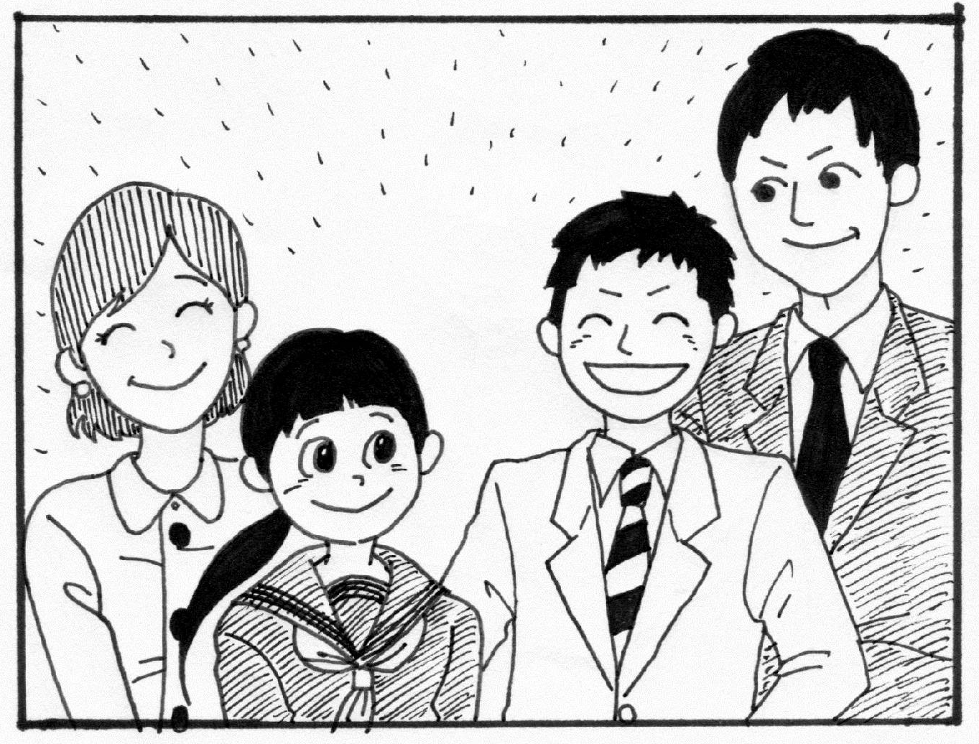
tennis very well.

点
（注） elementary school 小学校 Calligraphy 書道 amazing すごい
sometimes 時々 hobby<hobbies 趣味

（１）①(teach)、②(work)を適する形にしなさい。（各５点）
① teaches
② works

（２）Namiのお父さんとお母さんの職業は何ですか。日本語で答えなさい。（５点）
学校の先生

（３）Namiのお兄さんの趣味は何ですか。日本語で答えなさい。（５点）
テニス

（４）AmyがAmazing!と言っているときの気持ちを日本語で書きなさい。（５点）
自分が書道をやっているので、ナミのお母さんが書道が得意だということを聞いてびっくりした。

（５）本文の内容に合うものを１つ選び、記号で答えなさい。（１０点）
ア Nami’s father and mother work at high school.
ウ
イ Amy tries Calligraphy at home every day.
ウ Nami’s brother goes to a high school.

２ 日本語に合うように並び替えをしなさい。（各５点）
( the / play / Jack / guitar / does / ? )
（１） Does Jack play the guitar?

（２） ( my / math / mother / teach / doesn't. )
My mother doesn't teach math.

３．次の答えが返ってくるような、英語の質問を考えなさい。（各５点）
（１）
Yes, she does.


（例）Does your mother teach in an elementary school?

（２）
He studies math.


（例）What subject does Kosuke study?

４. 自分のネコの紹介をします。①、②を英語で書きなさい。（各10点）
My cat is a girl.
Her name is “Hina”

She has a long tail.

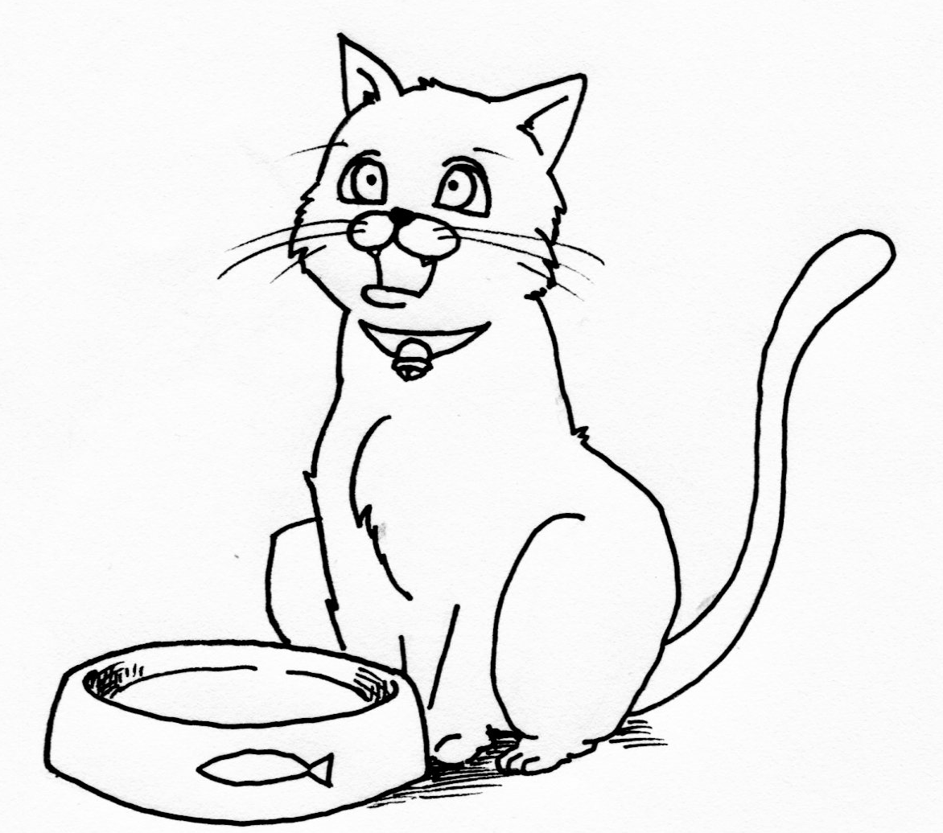

①青い目をしています。

②牛乳が大好きです。

① （例） She has blue eyes.
② （例）She loves milk.

５ あなたが紹介したい人を１人選んでＡＬＴの先生に伝えることになりました。３文以上で書き
なさい。ただし、１文目はその人の名前を、男性ならHe is～を女性ならShe is～を使って紹介すること。（１文目:５点 ２・３文目:各１０点）
① （例） He is Ishikawa Ryo. ／ She is my sister Ayako.
② He is from Matsubushi. ／ She is a high school student.
③ He plays golf very well. ／ She likes history.

